和植物媽媽說再見 小種子奔向大世界
文／陳素宜 攝影／鄭萬福
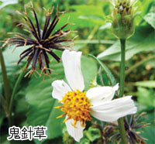
植物的種子肩負種族繁衍的重責大任，如果種子在植物媽媽旁邊，將無法爭取到足夠的陽光、水分和養分，生長的空間也會越來越擁擠，小種子很難長大茁壯。所以，大部分的植物媽媽會用各種不同的方式，把種子散播出去，擴展族群的生長範圍。
人力幫忙 鬼針草小鉤鉤勾褲管
鬼針草的種子帶有小鉤鉤，當有人在植物媽媽附近活動時，種子會勾住褲管，然後隨著人離開，完成任務。
動物幫忙 番石榴 小鳥當工具
有些動物吃下甜美的果實，到別處排出糞便時，果實裡不容易消化的種子就跟著排出來，利用糞便作為生長的養分。像番石榴就是利用小鳥來散播種子。
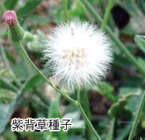
羊帶來這種植物，是把種子黏在羊的身上，隨著羊四處移動，把種子散播出去。
風力幫忙 松樹 長翅膀乘風飛翔
松樹種子會長出薄翅，紫背草的種子有細毛，木棉樹的種子則包裹著棉絮，當微風吹起，這些有特殊裝備的種子就會乘風飛翔，飄到遠方。
水力幫忙 棋盤腳跟著洋流到處漂
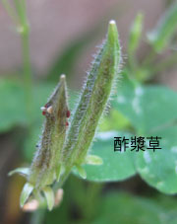
椰子樹和棋盤腳的種子具備了不怕水、會漂浮在水面的特性，成熟後掉入水中，跟著海水洋流漂到各處。
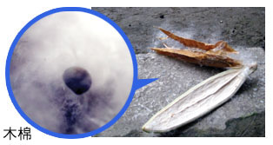
自身彈力 鳳仙花自備發射器彈出種子
當果實成熟，果皮裂開時，鳳仙花和酢漿草會利用自身的彈力，把種子彈到遠離植物媽媽的地方。
班級共讀學習單1
一年甲班 號 姓名：
小朋友：
請注意聽老師唸的這篇國語週刊第758期『和植物媽媽說再見 小種子奔向大世界』，並且試著找出小鳥、微風、水、…幫助了哪些小種子奔向各處，找到後要在（ ）中寫上答案喔！
植物的種子肩負種族繁衍的重責大任，大部分的植物媽媽會用各種不同的方式，把種子散播出去，擴展族群的生長範圍。
利用小鳥來散播種子就是（ ）。
當微風吹起，（ ）會長出薄翅，（ ）有細毛，（ ）則包裹著棉絮，這些有特殊裝備的種子就會乘風飛翔，飄到遠方。
具備了不怕水、會漂浮在水面的特性，成熟後掉入水中，跟著海水洋流漂到各處的是（ ）和（ ）。
當果實成熟，果皮裂開時，會利用自身的彈力，把種子彈到遠離植物媽媽的地方就是（ ）和（ ）。

導師：

